Tiszavasvári Város Polgármesterétől
4440 Tiszavasvári Városháza tér 4.
Tel.: 42/520-500, Fax: 42/275-000, e-mail: tvonkph@tiszavasvari.hu
TPH/16478-2/2020.

160/2020.

HATÁROZAT
- veszélyhelyzetben átruházott hatáskörben meghozott döntésről -

Szakmai és pénzügyi beszámoló a járóbeteg szakellátás 2019. évi működéséről

A katasztrófavédelemről és a hozzá kapcsolódó egyes törvények módosításáról szóló 2011. évi CXXVIII. törvény 46. § (4) bekezdésében biztosított jogkörömben, Tiszavasvári Város Önkormányzata Képviselő-testülete helyett átruházott hatáskörben eljárva az alábbi határozatot hozom:

Elfogadom a ROJKO-MED Tanácsadó és Szolgáltató Kft. szakmai és pénzügyi beszámolóját a járóbeteg szakellátás 2019. évi működéséről a határozat mellékletét képező tartalommal. Döntésemről tájékoztatom a Kft. ügyvezetőjét.

INDOKOLÁS

Tiszavasvári Város Önkormányzata és a Rojkó-Med Tanácsadó és Szolgáltató Kft. között az egészségügyi járóbeteg szakellátási –szakorvosi - feladatok ellátása érdekében létrejött feladatellátási szerződés 4.6. pontja értelmében Átvevő köteles jelen szerződésben szabályozott feladatellátás tekintetében az Átadó részére évente beszámolni.

Ennek megfelelően a ROJKO-MED Tanácsadó és Szolgáltató Kft. elkészítette és megküldte az önkormányzat részére a járóbeteg szakellátás 2019. évi működésének szakmai és pénzügyi beszámolóját. A beszámoló jelen határozat mellékletét képezi.

Dr. Rojkó László ügyvezető tájékoztatást ad a járóbeteg szakellátásban dolgozó orvosok létszámáról, a velük kialakult kiváló munkakapcsolatról, az új szakorvosi ellátásokról, a szünetelő ellátások beindításáról, a beszerzésre került új orvosi eszközökről, a jövőbeli költözési terveiről a volt Idősek Átmeneti Otthona épületébe. A Kft. a 2019-es évet számvitelileg nyereséggel zárta, a nyereséget nagyértékű eszközök beszerzésére (ultrahang készülék, Laser Safe 500 készülék) fordította.

A beszámolóból látható, hogy Dr. Rojkó László ügyvezető járóbeteg szakellátással kapcsolatos tevékenysége kiemelkedő, folyamatosan fejleszti az eszközparkját, a szakorvosokkal kiváló kollegális kapcsolatot ápol. Ezen okok miatt szakmai és pénzügyi beszámolóját a határozat melléklete szerinti tartalommal elfogadtam.

Magyarország Kormánya a veszélyhelyzet kihirdetéséről szóló 478/2020. (XI.3.) Korm. rendeletével az élet- és vagyonbiztonságot veszélyeztető tömeges megbetegedést okozó SARS-CoV-2 koronavírus világjárvány következményeinek elhárítása, a magyar állampolgárok egészségének és életének megóvása érdekében Magyarország egész területére veszélyhelyzetet hirdetett ki.

A katasztrófavédelemről és a hozzá kapcsolódó egyes törvények módosításáról szóló 2011. évi CXXVIII. törvény 46. § (4) bekezdés értelmében: Veszélyhelyzetben a települési önkormányzat képviselő-testületének, a fővárosi, megyei közgyűlésnek feladat- és hatáskörét a polgármester, illetve a főpolgármester, a megyei közgyűlés elnöke gyakorolja. Ennek keretében nem foglalhat állást önkormányzati intézmény átszervezéséről, megszüntetéséről, ellátási, szolgáltatási körzeteiről, ha a szolgáltatás a települést is érinti.

A katasztrófavédelmi törvény hivatkozott rendelkezései szerinti jogkör alapján a polgármester veszélyhelyzet esetében jogosult az önkormányzat zökkenőmentes működése érdekében intézkedni.

Fentiek alapján a kialakult járványügyi helyzetre tekintettel a rendelkező részben foglaltak szerint döntöttem.

Tiszavasvári, 2020. december 17.

Szőke Zoltán
polgármester

160/2020. polgármesteri határozat melléklete
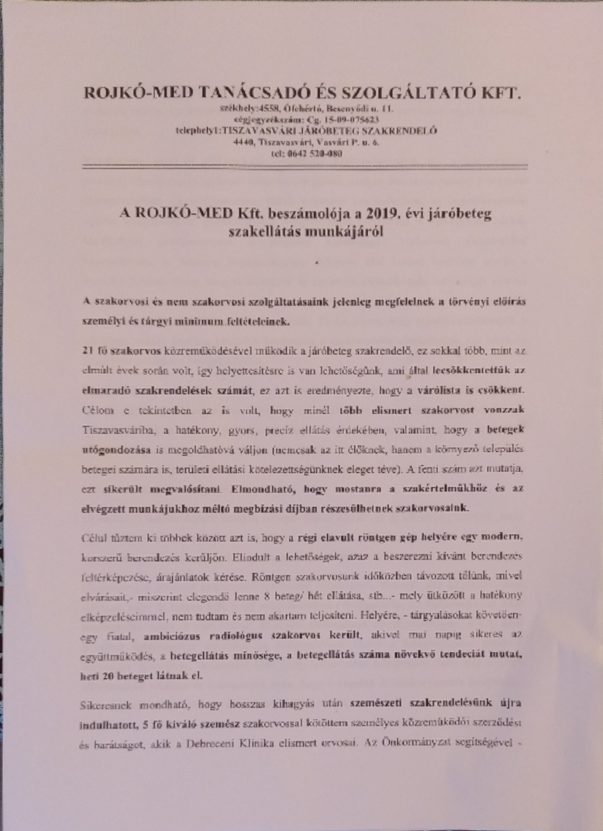

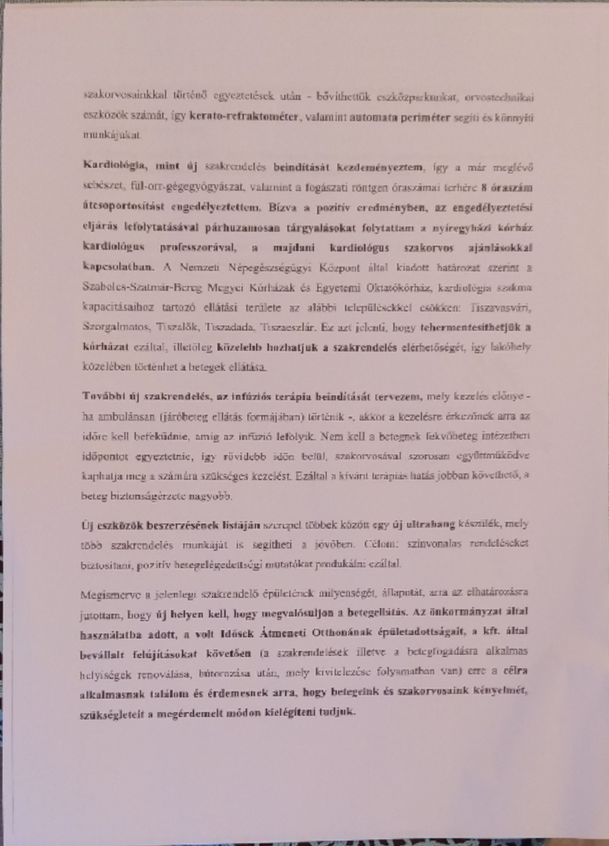

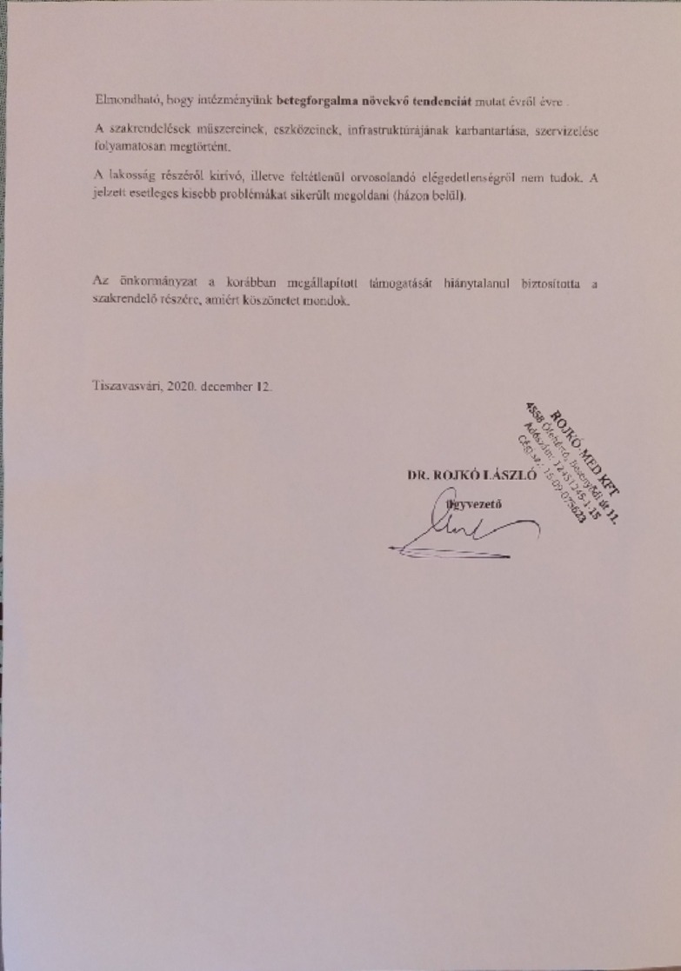

B e s z á m o l ó

ROJKÓ-MED Kft 2019. évi gazdálkodásáról

Járóbeteg ellátás

2019. évben a KFT 87,083,090,-Ft összegű éves bevételre tett szert.

Ezen bevétel részletezése:
- OEP által finanszírozás: 40,442,100 .- Ft
- Önkormányzat támogatás: 45,600,000.- Ft
- Eü.szolgáltatás: 934,800.- Ft
- Egyéb szolgáltatás: 63,000.- Ft
- Kamatbevétel: 15.- Ft
- Kerekítési bevétel: 43,175.- Ft

Támogatások részletezése:
- Önk.támogatás 45,600,00,- Ft

2019. évi feladatok ellátása az KFT-nél 76,792,420,- Ft
kiadást eredményezett.

A kiadások részletezése:
- Anyagköltség 3,938,426,- Ft
Nagyobb tételt képez belőle a gyógyszerek, illetve az orvosi anyagokra fordított összeg, rezsiköltség, üzemanyag, valamint a rendelő állapotmegóvásához kapcsolódó anyag kiadások.
- Igénybe vett szolgáltatások 9,341,863,- Ft
A könyvelési díj, illetve a közvetített szolgáltatásként kimutatott telefon, internet, valamint a javítás karbantartási költségek képezi a jelentősebb kiadásokat.
- Egyéb szolgáltatások költségei: 1,129,197,- Ft
A bankköltség mutatható ki nagyobb összegként
- Bérköltség 20,425,474,- Ft
A kiszolgáló személyzet bérét jelenti.
- Személyi jellegű egyéb kifizetés 1,382,773.- Ft
- Bérjárulékok 3,602,686,- Ft
- Alvállalkozói kifizetések 36,260,200,- Ft
Ezen összeg az egészségügyi szolgáltatást végző személyek /Orvosok, asszisztencia, gépkocsivezetők/ részére kifizetett összeget tartalmazza.
- Egyéb ráfordítás 711,801,. Ft
- Tárgyi eszköz beszerzés 12,399,000.- Ft

A KFT a 2019. gazdasági évet számvitelileg nyereséggel zárja.
Pénzügyileg viszont a bevételét teljes mértékben felhasználta, mivel a gazdasági év végén kettő nagyértékű eszköz beszerzését finanszírozta.
Egy darab Ultrahang készülék 12.000 eFt, valamint egy darab Laser Safe 500 készülék 399 eFt értékben.
Az eszközök a járóbeteg szakrendelés pontosabb ellátását biztosítja, illetve annak reményében is kerültek megvásárlásra, hogy a későbbiekben az NEAK által finanszírozott összeg emelkedni fog mert a pontértékű szorzó is javító tendenciát fog mutatni.

Tiszavasvári, 2020. december 15.

Dr Rojkó László
ügyvezető

A beszámolót alátámassza a KFT főkönyvi kivonata.

